ROZDZIAŁ 1
Zadanie 1
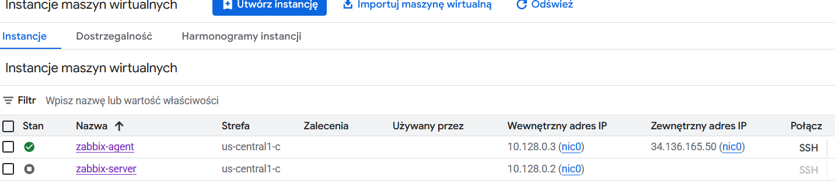
Zadanie 2
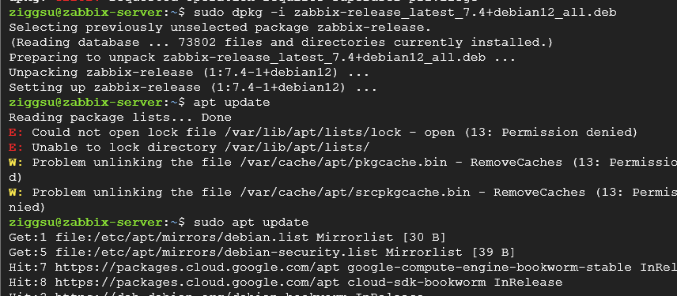
Zadanie 3
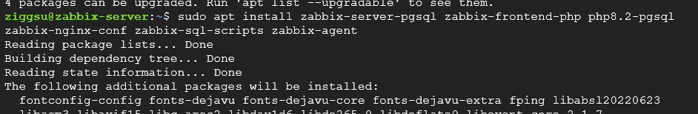
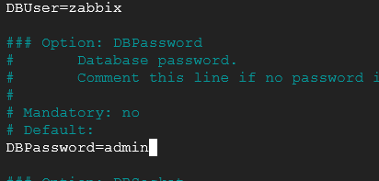

Zadanie 4
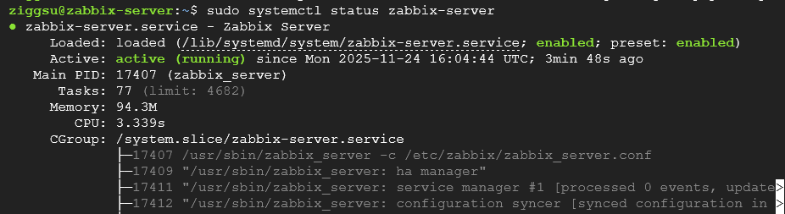
Zadanie 5
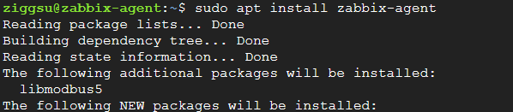
Zadanie 6
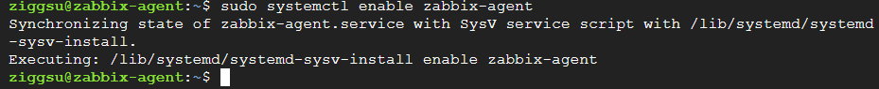
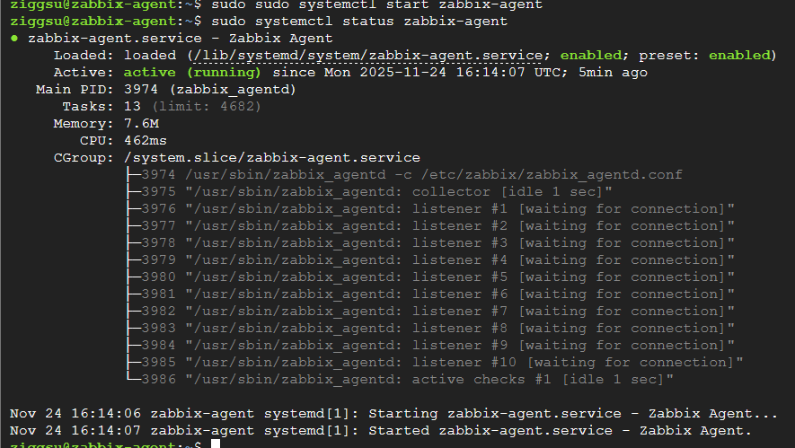

Zadanie 7
